**عنوان مقاله (B Titr، سایز 14)**

**نویسنده اول 1، نویسنده دوم 2 و ... (** علامت * در آخر فامیل نویسنده مسئول بالانویس شود ) (B nazanin، سایز 12 بولد)

1- مشخصات نویسنده اول (B nazanin، سایز 11)

2- مشخصات نویسنده دوم

3-...

[natural@ui.ac.ir](mailto:natural@ui.ac.ir) (ایمیل نویسنده مسئول)

**تنها ارسال چکیده مقاله فارسی برای همایش کافی است و نیاز به ارسال اصل مقاله نیست ولیکن در صورت تمایل به ارسال مقاله کامل نگارش راهنمای زیر الزامی است.**

**( 350 کلمه)**

**بيان مسأله:** ------------------------------------------------------------------------------------------------------------------------------------------------------------------------------------------.

**هدف پژوهش:** -----------------------------------------------------------------------------------------------------------------------------------------------------------------------------------------.

**روش و چگونگي انجام پژوهش**: ---------------------------------------------------------------------------------------------------------------------------------------------------------------------------.

**يافته ها و نتيجه گيری:** -------------------------------------------------------------------------------------------------------------------------------------------------------------------------.

**کليد واژه ها:** ..........، ..........، ........ .

کليد واژه ها: شامل حداكثر ۷ واژه كليدي مرتبط با محتوا كه ايفا كننده نقش نمايه موضوعي مقاله باشد.

**توجه**:

1- در سامانه پس ارسال فایل ورد خلاصه مقاله (دقت شود که ارسال مقاله کامل نیاز نیست و در سامانه منظور از مقاله، فایل خلاصه مقاله است)، در قسمت ارسال منابع در صورت ارسال تنها خلاصه مقاله تعداد صفحه را 1، و در قسمت منابع عبارت – را ارسال نمایید و در صورت ارسال مقاله کامل تمام منابع را وارد فرمائید.

2- اطلاعات تمام نویسندگان را در سامانه با استفاده از گزینه + تکمیل نمایید.

**راهنمای خلاصه مقاله فارسب:**

در چكيده از طرح فهرست مباحث يا مرور بر آنها، ذكر ادله، ارجاع به ماخذ و بيان شعاري خودداري گردد. مقاله بايد با نرم افزارWord Microsoft و فاصله خطوط 1.5 سانتی متر نگارش شود.

**راهنمای مقاله کامل:**

در چكيده از طرح فهرست مباحث يا مرور بر آنها، ذكر ادله، ارجاع به ماخذ و بيان شعاري خودداري گردد. مقاله بايد با نرم افزارWord Microsoft و فاصله خطوط 1.5 سانتی متر نگارش شود.

چکيدۀ انگليسی برای مقاله کامل الزامی است: قلم Times & New Roman باشد.

**توجه:**

**نويسندگان برای یکسان سازی از همین فایل براي قالب بندي مقاله خود استفاده نمايند.**

**عنوان مقاله (B Titr، سایز 14)**

**نویسنده اول 1، نویسنده دوم 2 و ... (** علامت * در آخر فامیل نویسنده مسئول بالانویس شود ) (B nazanin، سایز 12 بولد)

1- مشخصات نویسنده اول (B nazanin، سایز 11)

2- مشخصات نویسنده دوم

3-...

[natural@ui.ac.ir](mailto:natural@ui.ac.ir) (ایمیل نویسنده مسئول)

**تنها ارسال چکیده مقاله فارسی برای همایش کافی است و نیاز به ارسال اصل مقاله نیست ولیکن در صورت تمایل به ارسال مقاله کامل نگارش راهنمای زیر الزامی است.**

**( 350 کلمه)**

**بيان مسأله:** ------------------------------------------------------------------------------------------------------------------------------------------------------------------------------------------.

**هدف پژوهش:** -----------------------------------------------------------------------------------------------------------------------------------------------------------------------------------------.

**روش و چگونگي انجام پژوهش**: ---------------------------------------------------------------------------------------------------------------------------------------------------------------------------.

**يافته ها و نتيجه گيری:** -------------------------------------------------------------------------------------------------------------------------------------------------------------------------.

**کليد واژه ها:** ..........، ..........، ........ .

کليد واژه ها: شامل حداكثر ۷ واژه كليدي مرتبط با محتوا كه ايفا كننده نقش نمايه موضوعي مقاله باشد.

Title

Author name 1, Author name 2, … 3

1. Affiliation

2- Affiliation

3- ….

Email

‌ Statement of Problem: --------------------------------------------------------------------------------------------------------------------------------------------------------------------------------------------------------------------------------------------------------------------------------------------------------------------------------------------------------------------------------------.

Research Purpose: ---------------------------------------------------------------------------------------------------------------------------------------------------------------------------------------------------------------------------- .

Research Method: --------------------------------------------------------------------------------------------------------------------------------------------------------------------------------------------------------------------------------------------------------------------------------------------------------------------------------------------------------------------------------------.

Results and Conclusion: --------------------------------------------------------------------------------------------------------------------------------------------------------------------------------------------------------------------------------------------------------------------------------------------------------------------------------------------------------------------------------------.

Keywords: ----------, ------.

مقدمه (قلم بي نازنين پررنگ و اندازه 12)

مقالات بر روي صفحه A4 به صورت تك ستونه و با قلم بي نازنين معمولي و اندازه 12 تايپ شوند، نويسندگان مي توانند از نمونه حاضر براي قالب بندي مقاله خود استفاده نمايند. اولين خط از پاراگراف ابتدايي هر بخش نياز به تورفتگي دارد.

در مقدمه مقاله، مسئله تعريف، به پيشينه پژوهش اشاره، ضرورت و اهميت پژوهش طرح، جنبه نوآوري بحث، سوالات اصلي و فرعي، تصوير اجمالي ساختار كلي مقاله بر اساس سوالات اصلي و فرعي مطرح و مفاهيم و اصطلاحات اساسي مقاله تعريف گردد.

مقالات ارسالي بايد برخوردار از محتوي پژوهشي تحليلي، ساختار منطقي، انسجام محتوايي و مستند و مستدل بوده با قلمي روان و رسا به زبان فارسي نگارش يافته باشند. حجم مقالات حداكثر در 15 صفحه تنظيم شود. مقالات ارسالي نبايد قبلا در همايش ديگري ارائه شده باشد و نيز همزمان به ساير همايش ها ارسال نشده باشند. نقد مقالات علمي و يا آثار و كتاب هاي منتشر شده، كه حاوي موضوعات بديع يا نكات علمي ويژه، كه با مقتضيات و نياز جامعه تناسب داشته باشد، امكان بررسي دارند. البته مقالات پژوهشي و تاليفي بر اين گونه مقالات اولويت خواهد داشت.

در مقالات به زبان فارسي از به كار بردن كلمات انگليسي در داخل متن اجتناب شده و معادل فارسي آنها مورد استفاده قرار گيرد. در صورت نياز واژه انگليسي در پاورقي با ذكر شماره تايپ شود. اندازه حروف پاورقي قلم ۹ بي نازنين است.

جدول ها و شكل ها: شكل ها همانند متن اصلي مي بايست در داخل كادر مشخص شده جا داده شوند، بعلاوه اعداد، حروف و علائم آنها بايد خوانا و قابل رويت باشند. كليه شكل ها و جدول ها در اولين مكان مناسب بعد از رجوع به آنها آورده شود. تمامي جدول ها و شكل ها بايد به ترتيب با عدد شماره گذاري شوند. شكل ها،

بايد زيرنويس و جدول ها بالانويس داشته باشند. بين خط پاياني توضيح شكل و انتهاي جداول و ادامه متن بايد يك خط رها شود. به مثال ها توجه شود:

جدول ۱. مثالي از يك جدول (فونت بي نازنين اندازه 10)

|  |  |
| --- | --- |
| ردیف | عنوان |
| 1 |  |
| 2 |  |
| 3 |  |

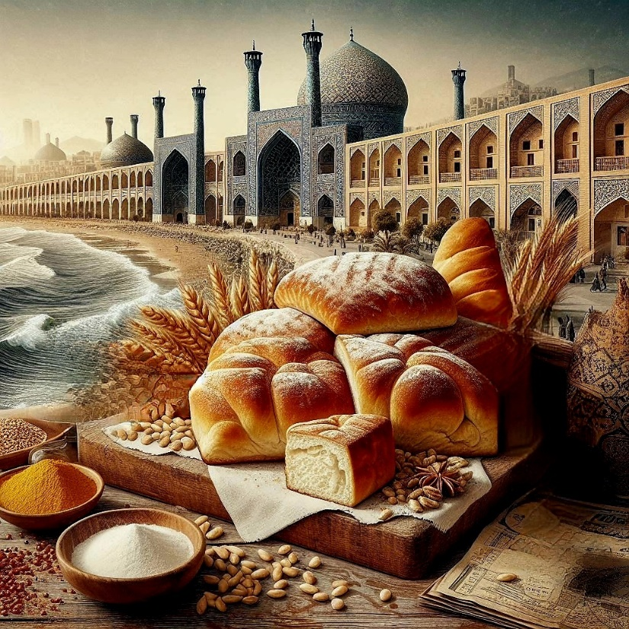

شكل ۱. مثالي از يك شكل (فونت بي نازنين اندازه10)

روش پژوهش: مقالات پژوهشی روش پژوهش بر اساس جامعه آماری و نمونه، ابزار سنجش، روش اجرا و تحقيق و مقالات مروری و کتابخانه‌ای بر اساس فیش برداری و منابع استفاده شده ذکر شود.

**يافته‌ها: (شامل جداول و نمودارهای لازم)**

**توصیف جدول‌ها، نمودار و تصاویر ارائه شود و شماره هر کدام در متن مربوطه در پرانتز ذکر شود.**

**اصل جدول‌ها، طرح‌ها، تصاویر و نمودارها در متن مقاله باشد.**

بحث و نتيجه گيري( با قلم بي نازنين پررنگ اندازه 12): بحث، تفسیر و نتیجه‌گیری، ترکیب و پیوند یافته‌های پژوهش با پیشینه‌ی پژوهشی و توضیح علل احتمالی تناقض‌ها، در بحث صرفاً به مطالعاتی اشاره شود که قبلاً در بیان مساله ذکر شده است. بیان محدودیت‌ها و پیشنهادها. نتيجه بيانگر يافته‏هاي تفصيلي تحقيق است كه به صورت گزاره‏هاي خبري موجز بيان مي‏گردد.

فهرست منابع(با قلم بي‌نازنين پررنگ اندازه 12): منابع به صورت ترتیبی و عددی و در پرانتز تنظیم گردد. تنها منابعی باید ذکر شود که در متن مقاله از آن ها استفاده شده باشد. در انتهاي مقاله اطلاعات كتاب‌شناختي كامل منابع و ماخذ تحقيق (اعم از فارسي و لاتين) براساس شيوه زير آورده مي شود:

* نام و نام خانوادگي نويسنده يا نويسندگان، عنوان مقاله يا كتاب، (مترجم) محل نشر، سال نشر، تعداد مجلات،‌ شماره جلد، شماره صفحه.
* برای پایگاه های اینترنتی پس از درج عنوان مطلب، نشانی و سپس تاریخ بازدید، به روز، ماه و سال را بنویسید.